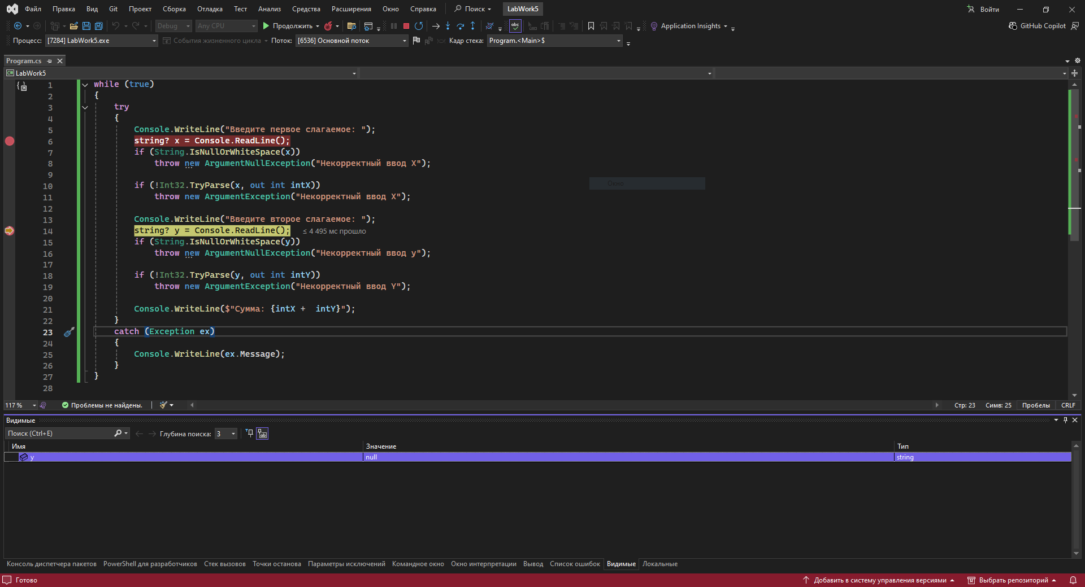
5.1-5.1.2 Вид панели Watch (Видимые переменные)

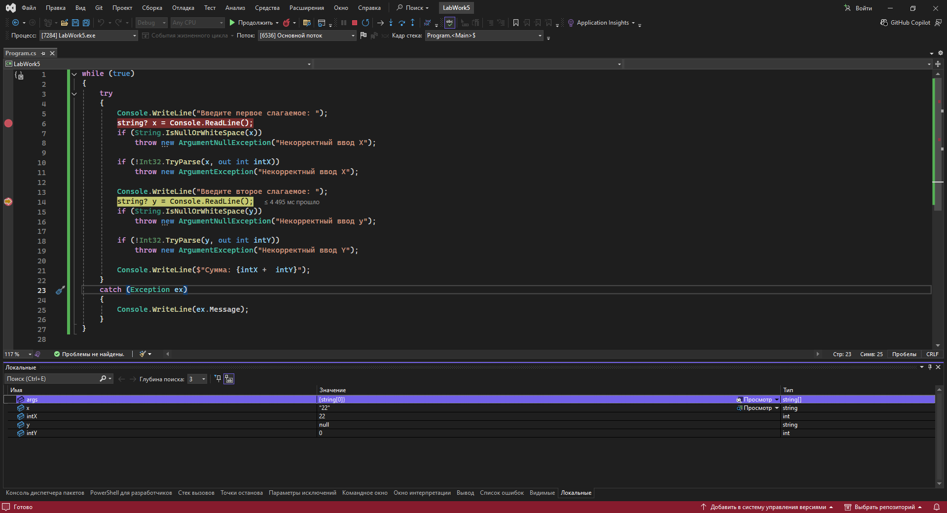
5.1-5.1.2 Вид панели Local (Переменные текущей функции)

5.1.3 Условие на точке останова

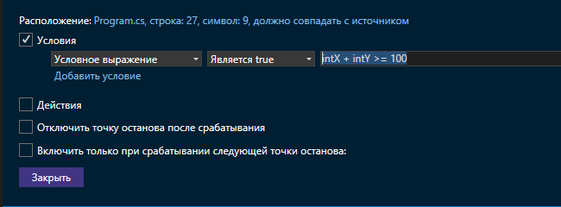

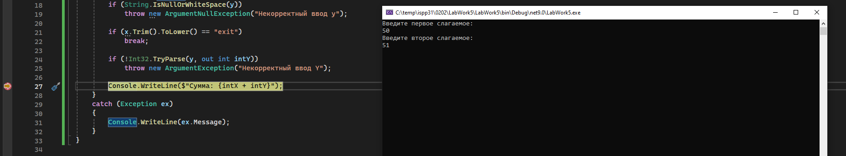

5.2 Вывод в Debug/Release
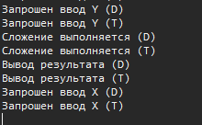
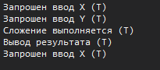

5.3 Условия для debbag (остановилась т.к. скидка больше 1)
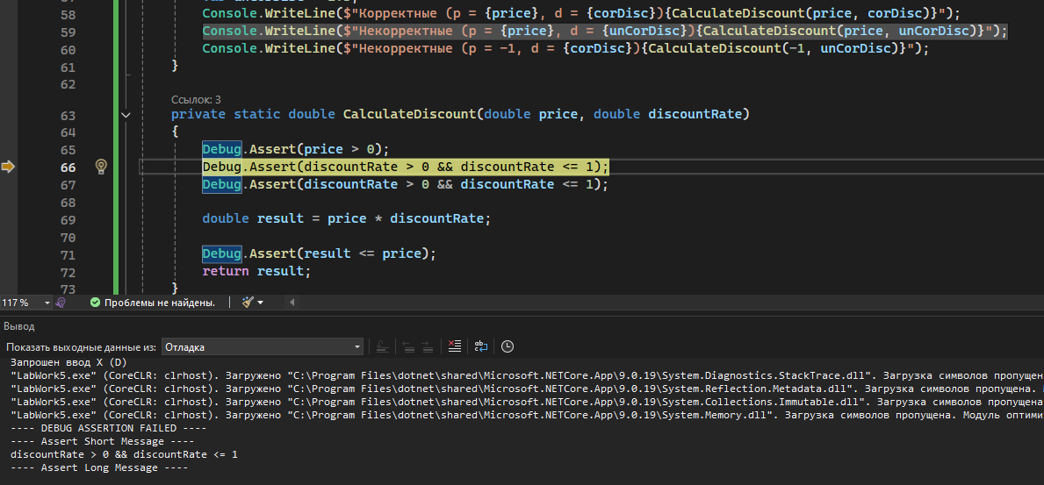

5.4 Вид на стек вызова
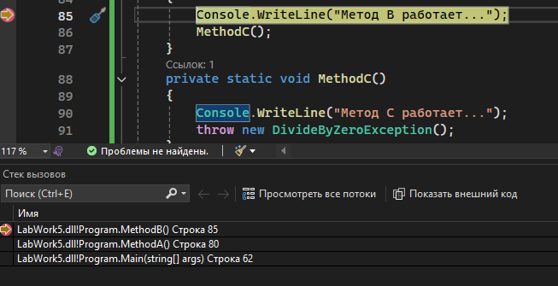
Стек вызова в текстовом файле (try – catch внутри метода MethodC)

